Отчет по лабораторной работе №5

Простые сети в GNS3. Анализ трафика

Галацан Николай, НПИбд-01-22

Содержание

# 1 Цель работы

Построение простейших моделей сети на базе коммутатора и маршрутизаторов FRR и VyOS в GNS3, анализ трафика посредством Wireshark.

# 2 Выполнение лабораторной работы

## 2.1 Моделирование простейшей сети на базе коммутатора в GNS3

**Постановка задачи**

1. Построить в GNS3 топологию сети, состоящей из коммутатора Ethernet и двух оконечных устройств (персональных компьютеров).
2. Задать оконечным устройствам IP-адреса в сети 192.168.1.0/24. Проверить связь.

Запускаю GNS3 VM и GNS3. Создаю новый проект. В рабочей области GNS3 размещаю коммутатор Ethernet и два VPCS. Щёлкнув на устройстве правой кнопкой мыши в меню *Configure* изменяю название устройств. Затем соединяю VPCS с коммутатором и отображаю обозначение интерфейсов соединения (рис. 1).

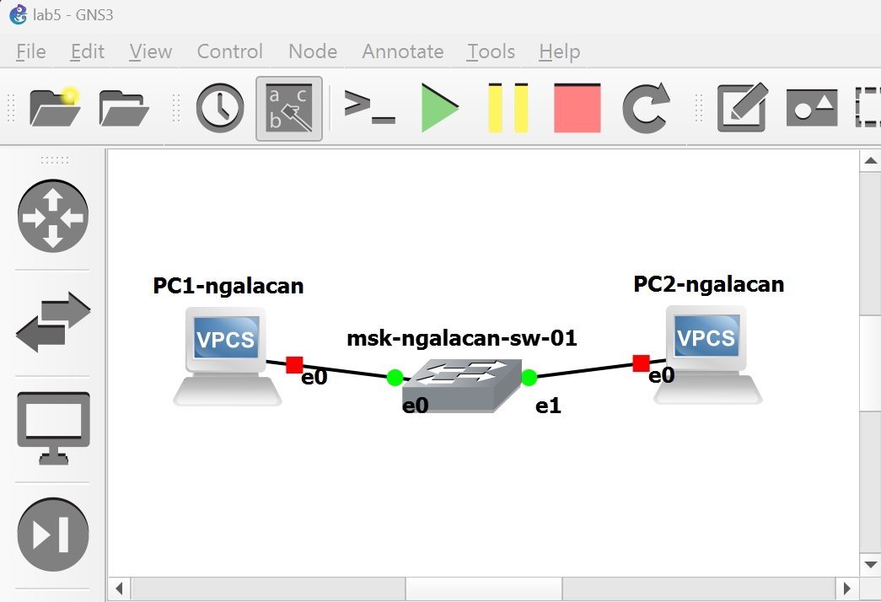

Рис. 1: Топология простейшей сети в GNS3

Задаю IP-адреса VPCS. Для этого с помощью меню, вызываемого правой кнопкой мыши, запускаю PC-1, затем вызываю его терминал. Для просмотра синтаксиса возможных для ввода команд ввожу /?. Для задания IP-адреса 192.168.1.11 в сети 192.168.1.0/24 ввожу команду ip 192.168.1.11/24 192.168.1.1, для сохранения - save (рис. 2). Аналогичным образом задаю адрес 192.168.1.12 на PC-2.

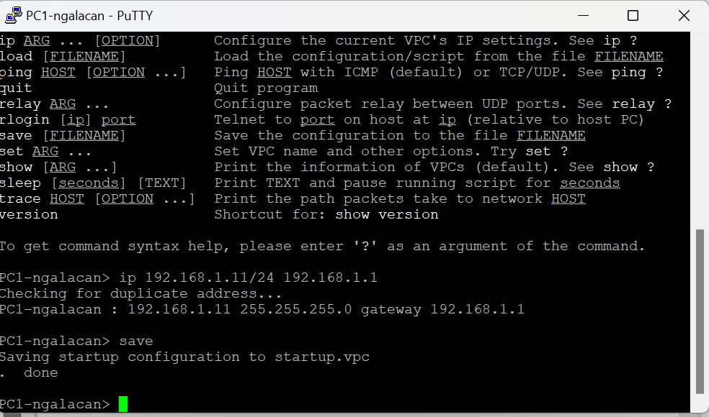

Рис. 2: Настройка IP-адресации на PC-1

Проверяю работоспособность сети с помощью команды ping 192.168.1.11 на PC-2 (рис. 3). Останавливаю все узлы в проекте.

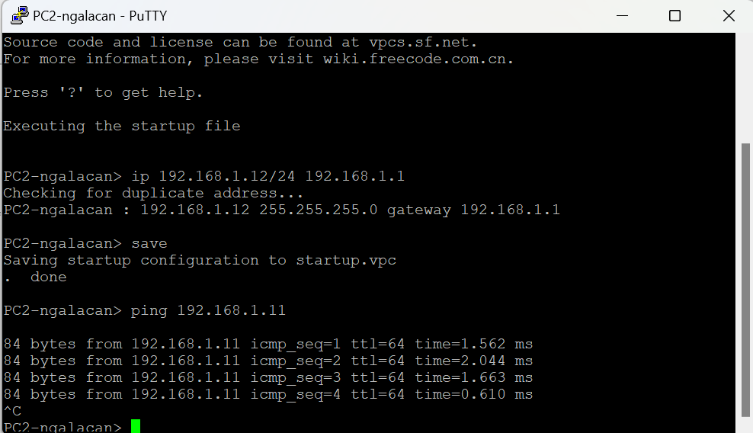

Рис. 3: Проверка работоспособности сети с помощью ping

## 2.2 Анализ трафика в GNS3 посредством Wireshark

**Постановка задачи**

1. С помощью Wireshark захватить и проанализировать ARP-сообщения.
2. С помощью Wireshark захватить и проанализировать ICMP-сообщения

Запускаю на соединении между PC-1 и коммутатором анализатор трафика. Для этого щёлкаю правой кнопкой мыши на соединении, выбираю *Start capture*. Запускается Wireshark. В проекте стартую все узлы, в окне Wireshark отображается информация по протоколу ARP. В поле кадра физического уровня можно узнать длину кадра. В поле канального уровня можно посмотреть MAC-адреса источника и получателя. По нулевому и первому битам можно определить тип MAC-адресов (рис. 4).

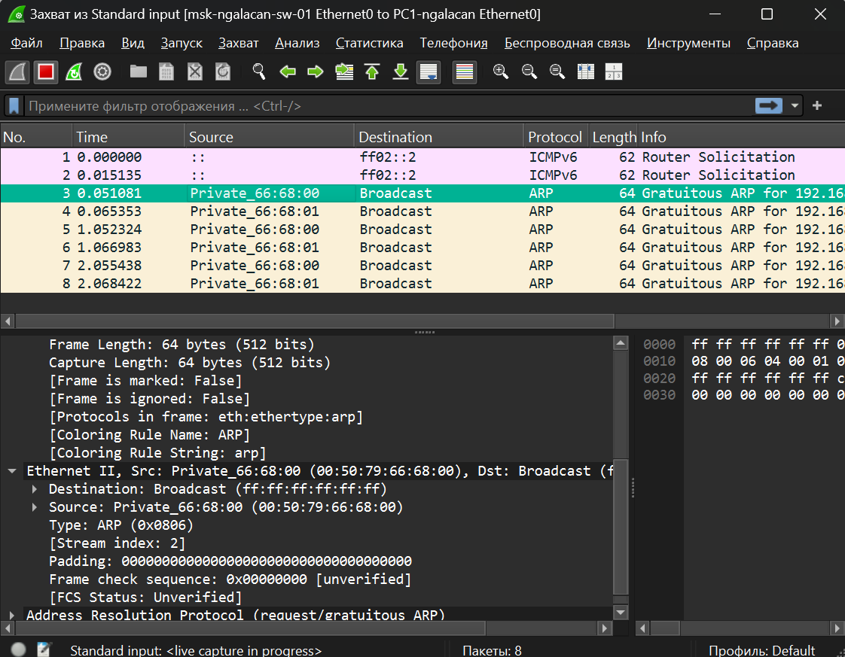

Рис. 4: Захват трафика между PC-1 и коммутатором: протокол ARP

В терминале PC-2 просматриваю информацию по опциям команды ping. Делаю один эхо-запрос в ICMP-моде к PC-1, используя опцию -1: ping 192.168.1.11 -1. В окне Wireshark просматриваю захваченные пакеты. И в случае запроса, и в случае ответа длина кадра равняется 98 байт. В случае эхо-запроса точка назначения – PC-1, а источник – PC-2, в случае же эхо-ответа – наоборот (рис. 5).

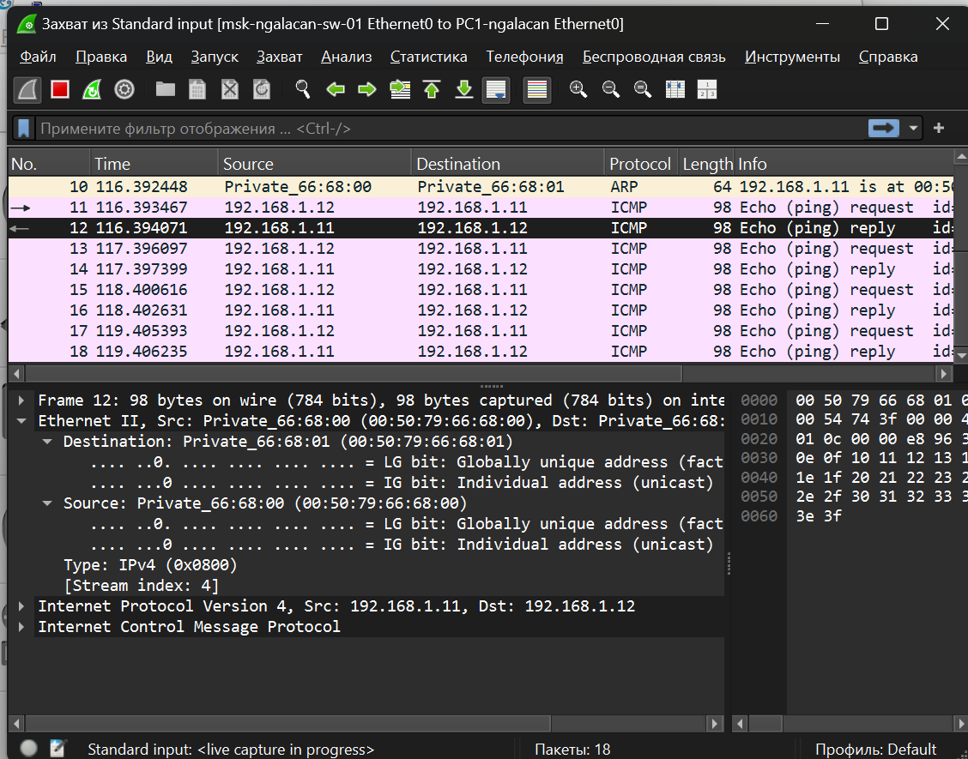

Рис. 5: Захват трафика между PC-1 и коммутатором: ICMP

Делаю один эхо-запрос в UDP-моде к PC-1, используя опцию -2: ping 192.168.1.11 -2. В окне Wireshark просматриваю захваченные пакеты. В поле сетевого уровня для эхо-ответа указан протокол UDP и IP адреса источника (192.168.1.11) и получателя (192.168.1.12). В поле протокола UDP указаны порты источника (7) и получателя (57505) (рис. 6).

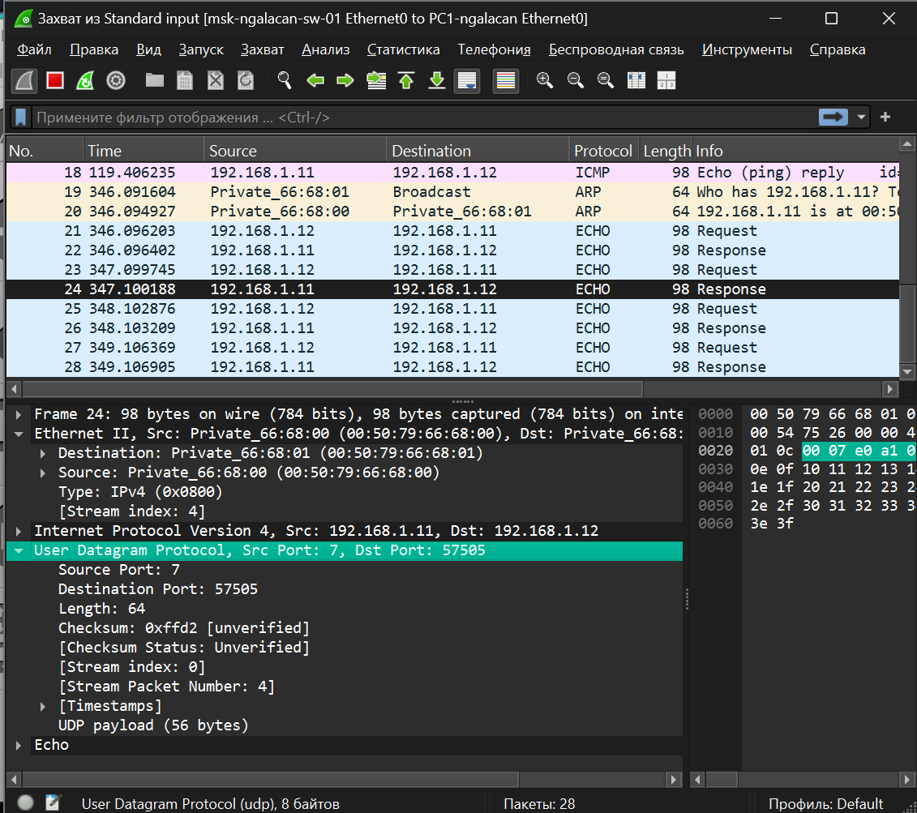

Рис. 6: Захват трафика между PC-1 и коммутатором: UDP

Делаю один эхо-запрос в TCP-моде к PC-1, используя опцию -3: ping 192.168.1.11 -3. В окне Wireshark просматриваю захваченные пакеты. Порт источника задан случайно и равен 28929, порт назначения равен 7. В случае ответа порты заданы наоборот. Также можно увидеть handshake протокола TCP. В первом пакете установлен бит SYN. Во втором пакете установлены биты SYN и ACK. А в следующем пакете установлен бит ACK. Также есть пакеты с битом FIN,завершающим handshake (рис. 7). Останавливаю захват трафика.

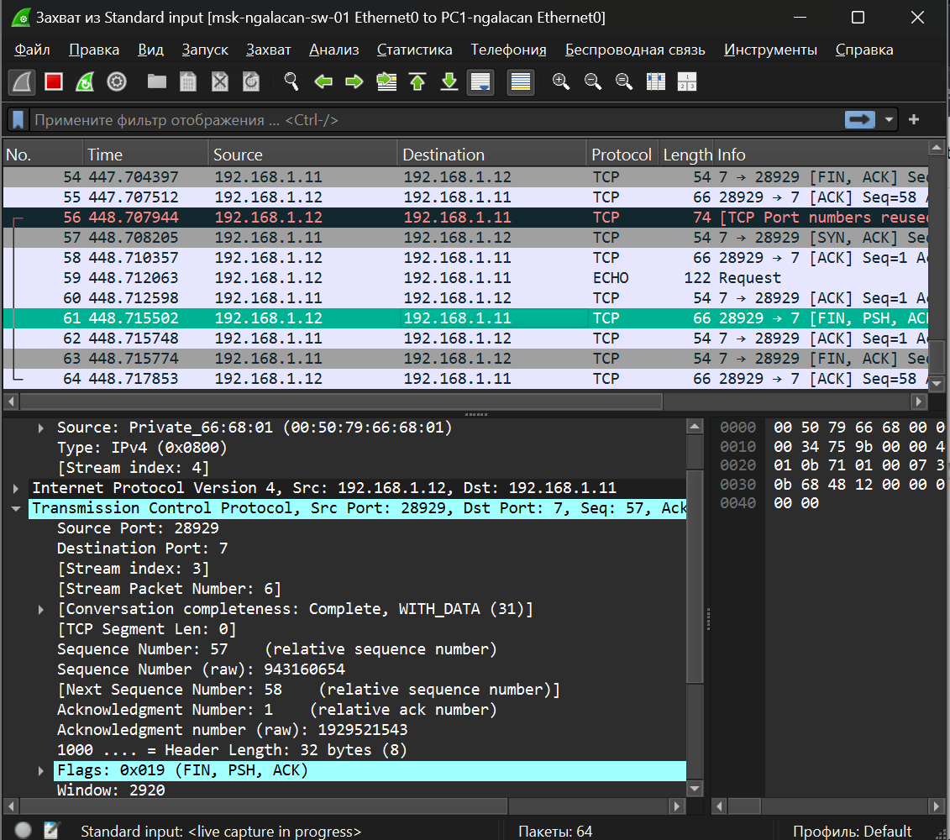

Рис. 7: Захват трафика между PC-1 и коммутатором: TCP

## 2.3 Моделирование простейшей сети на базе маршрутизатора FRR в GNS3

**Постановка задачи**

1. Построить в GNS3 топологию сети, состоящей из маршрутизатора FRR, коммутатора Ethernet и оконечного устройства.
2. Задать оконечному устройству IP-адрес в сети 192.168.1.0/24.
3. Присвоить интерфейсу маршрутизатора адрес 192.168.1.1/24
4. Проверить связь.

Создаю новый проект. Размещаю VPCS, коммутатор Ethernet и маршрутизатор FRR, соединяю их, изменяю названия устройств на стандартные (рис. 8).

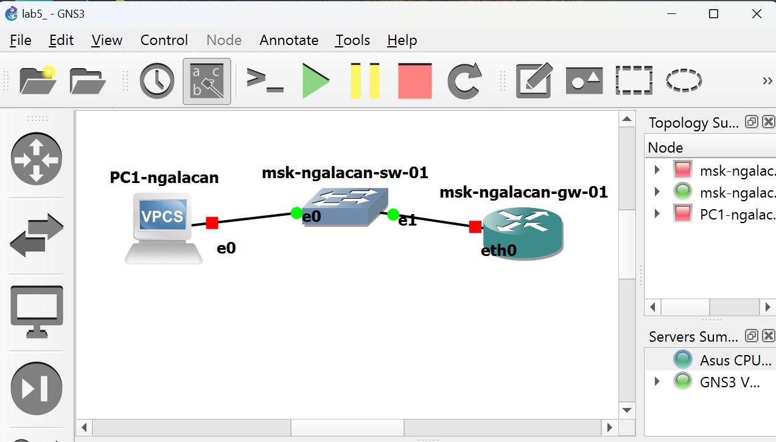

Рис. 8: Топология простейшей сети с маршрутизатором в GNS3

Включаю захват трафика между коммутатором и маршрутизатором. Запускаю устройства (рис. 9). Открываю консоли всех устройств проекта. Настраиваю IP-адресацию для РС-1, задав адрес 192.168.1.10 (рис. 10).

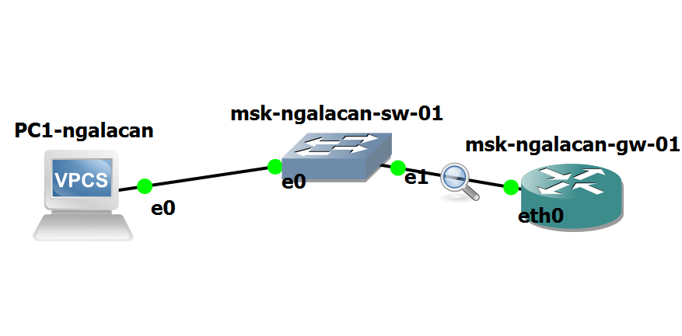

Рис. 9: Запуск устройств и захват трафика между коммутатором и маршрутизатором

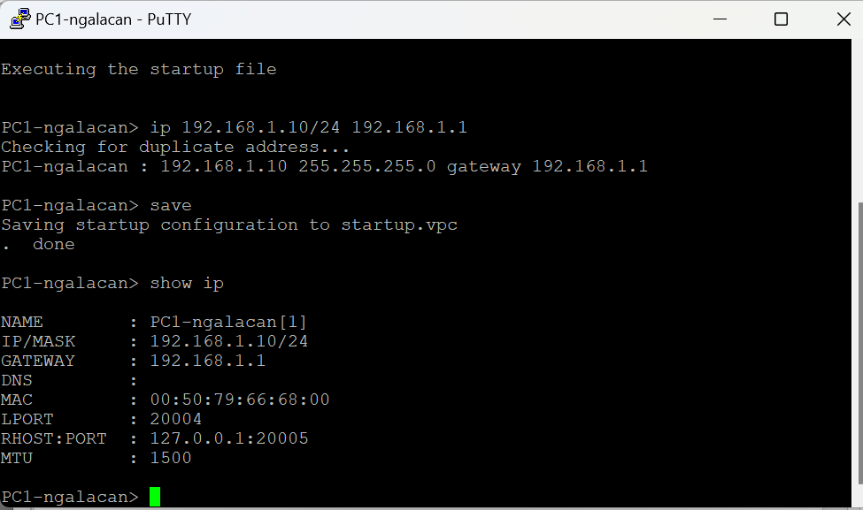

Рис. 10: Настройка IP-адресации на PC-1

Настраиваю IP-адресацию для интерфейса локальной сети маршрутизатора, задав адрес 192.168.1.1 (рис. 11) и проверяю (рис. 12).

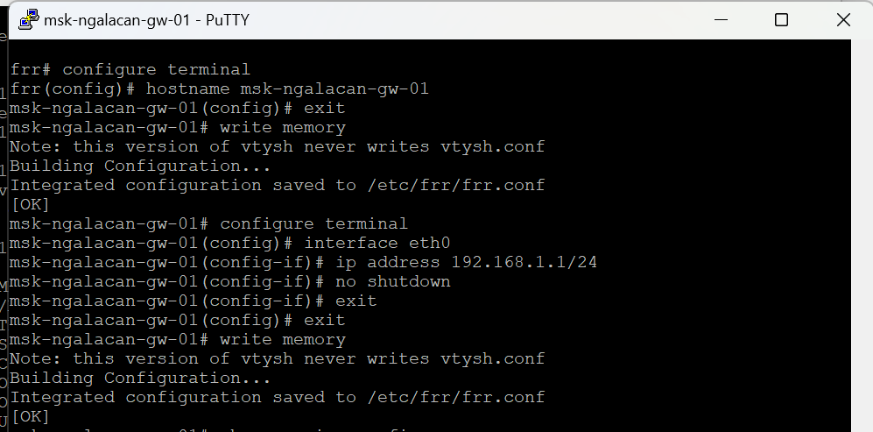

Рис. 11: Настройка образа маршрутизатора FRR

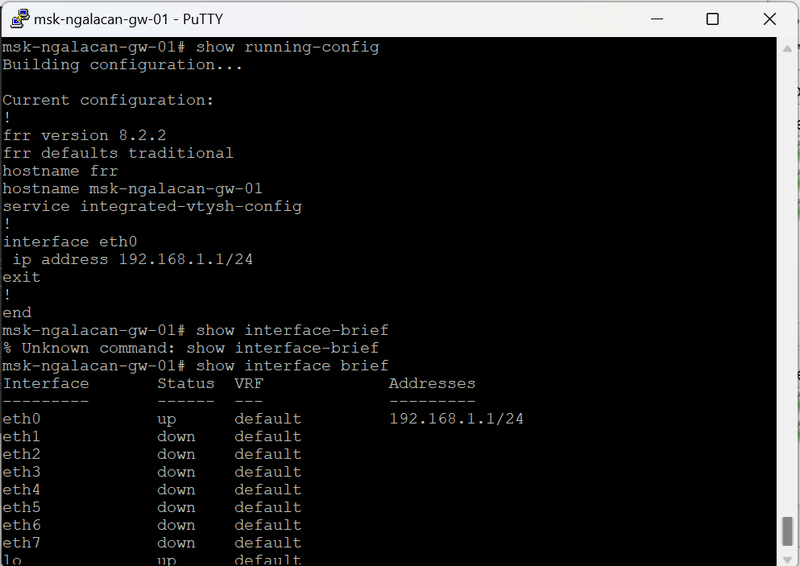

Рис. 12: Проверка настройки образа маршрутизатора FRR

Проверяю подключение. Пингую адрес роутера с РС-1 (рис. 13).

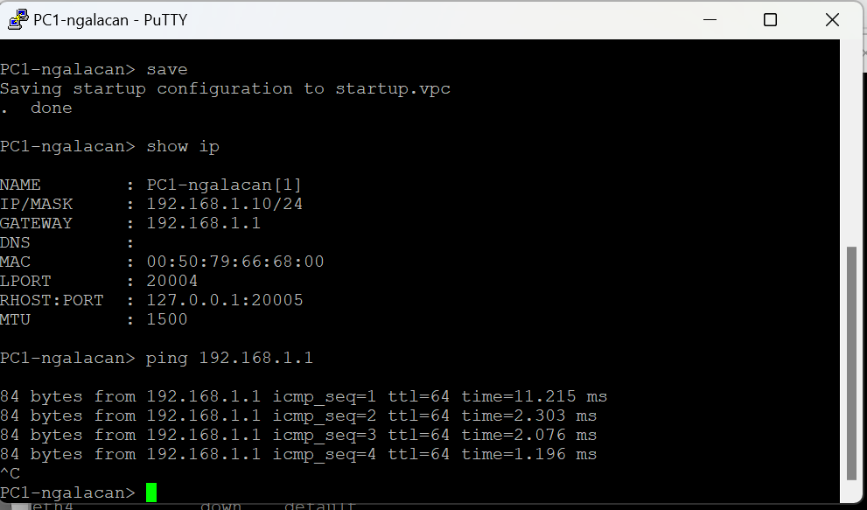

Рис. 13: Проверка подключения, пинг маршрутизатора с РС-1

В окне Wireshark вижу захваченные пакеты (4 запроса и 4 ответа). В эхо-запросе источником является IP-адрес PC-1, а пунктом назначения – IP-адрес шлюза маршрутизатора. В эхо-ответе наоборот. Также были сформированы ARP-пакеты, запрашивающие MAC-адрес шлюза маршрутизатора и PC-1 (рис. 14). В конце останавливаю захват трафика и все устройства в проекте.

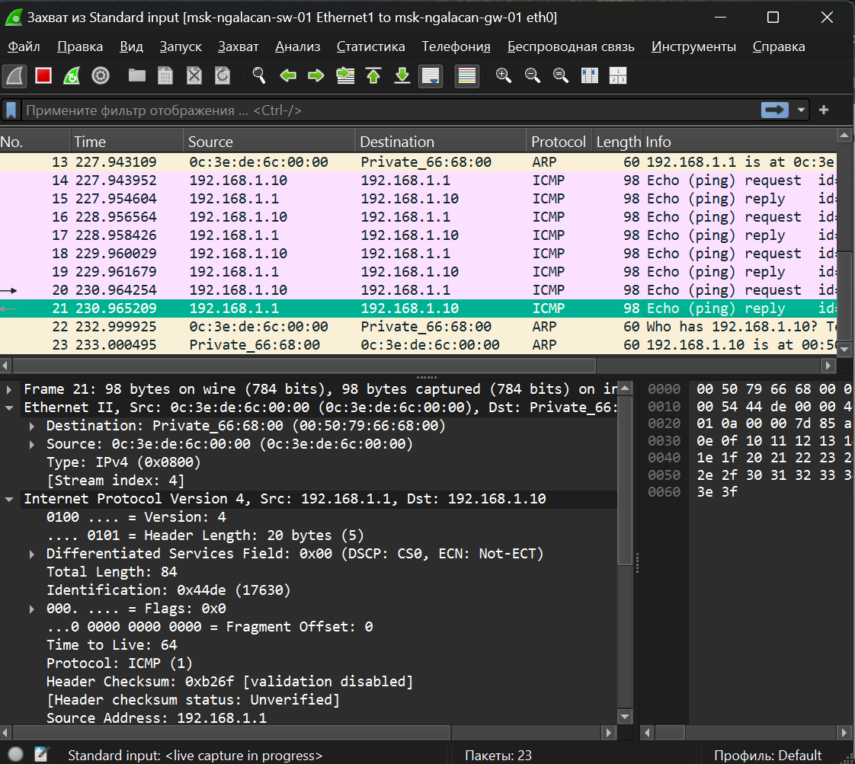

Рис. 14: Захват трафика между коммутатором и маршрутизатором: ICMP-пакеты

## 2.4 Моделирование простейшей сети на базе маршрутизатора VyOS в GNS3

**Постановка задачи**

1. Построить в GNS3 топологию сети, состоящей из маршрутизатора VyOS, коммутатора Ethernet и оконечного устройства.
2. Задать оконечному устройству IP-адрес в сети 192.168.1.0/24.
3. Присвоить интерфейсу маршрутизатора адрес 192.168.1.1/24
4. Проверить связь.

Создаю новый проект. Размещаю VPCS, коммутатор Ethernet и маршрутизатор VyOS, соединяю их, изменяю названия устройств на стандартные. Включаю захват трафика между коммутатором и маршрутизатором. Запускаю устройства (рис. 15).

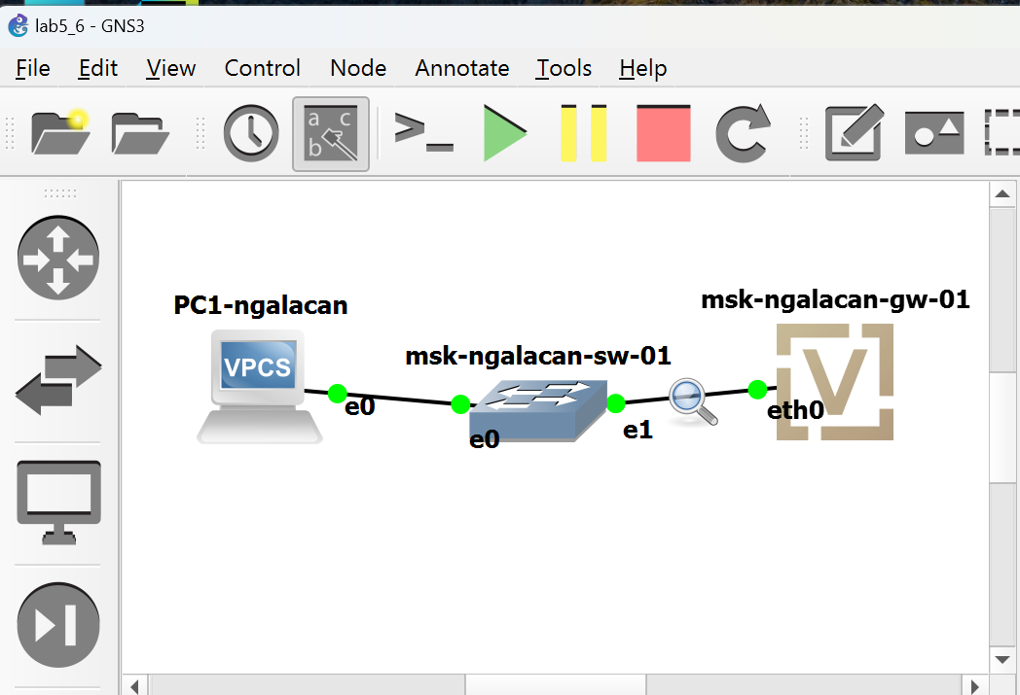

Рис. 15: Топология простейшей сети с маршрутизатором в GNS3

Настраиваю IP-адресацию для РС-1, задав адрес 192.168.1.10 (рис. 16).

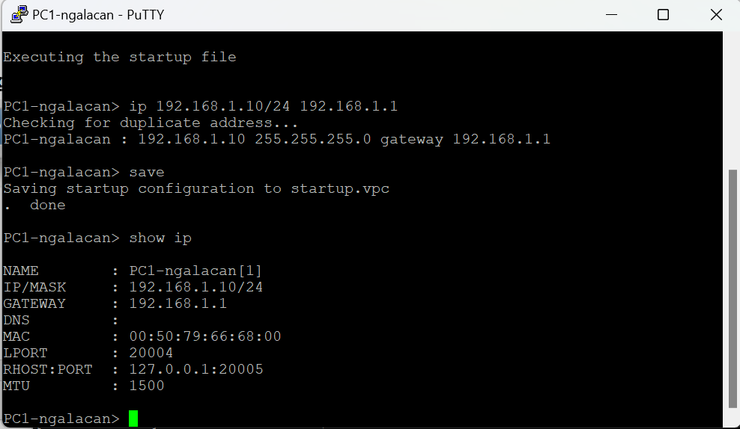

Рис. 16: Настройка IP-адресации на PC-1

Настраиваю маршрутизатор VyOS. После загрузки ввожу с логином vyos и паролем vyos, устанавливаю систему на диск, перезагружаю. В режиме конфигурирования изменяю имя устройства, IP-адрес 192.168.1.1, применяю изменения и просматриваю их (рис. 17).

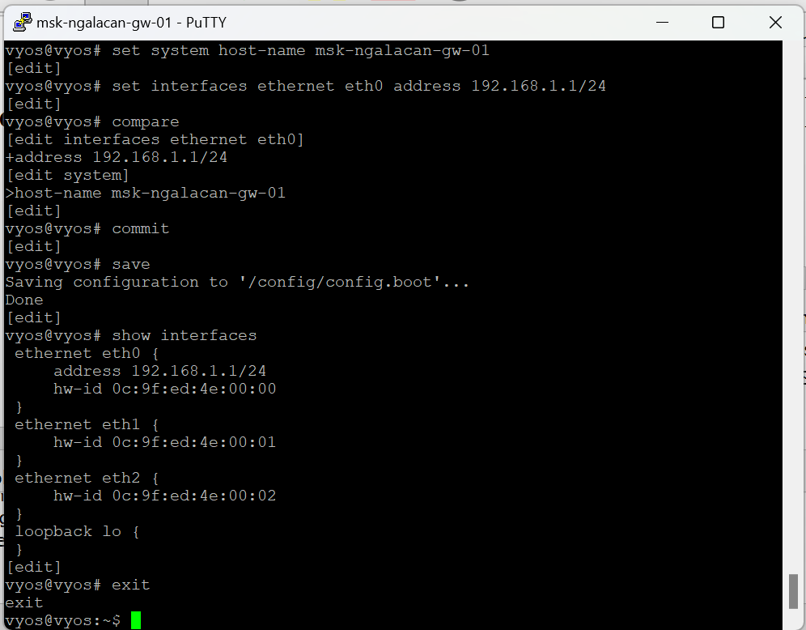

Рис. 17: Настройка образа маршрутизатора VyOS

Проверяю подключение. Пингую адрес маршрутизатора с РС-1 (рис. 18).

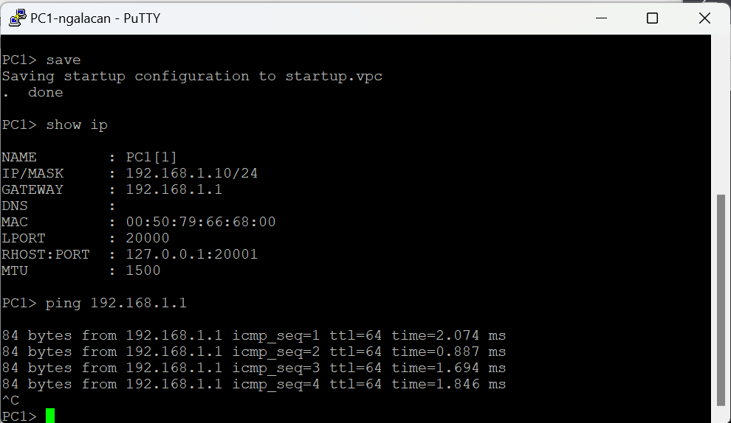

Рис. 18: Проверка подключения, пинг маршрутизатора с РС-1

В окне Wireshark вижу захваченные пакеты (4 запроса и 4 ответа). В эхо-запросе источником является IP-адрес PC-1, а пунктом назначения – IP-адрес шлюза маршрутизатора. В эхо-ответе наоборот. Также были сформированы ARP-пакеты, запрашивающие MAC-адрес шлюза маршрутизатора и PC-1 (рис. 19). В конце останавливаю захват трафика и все устройства в проекте.

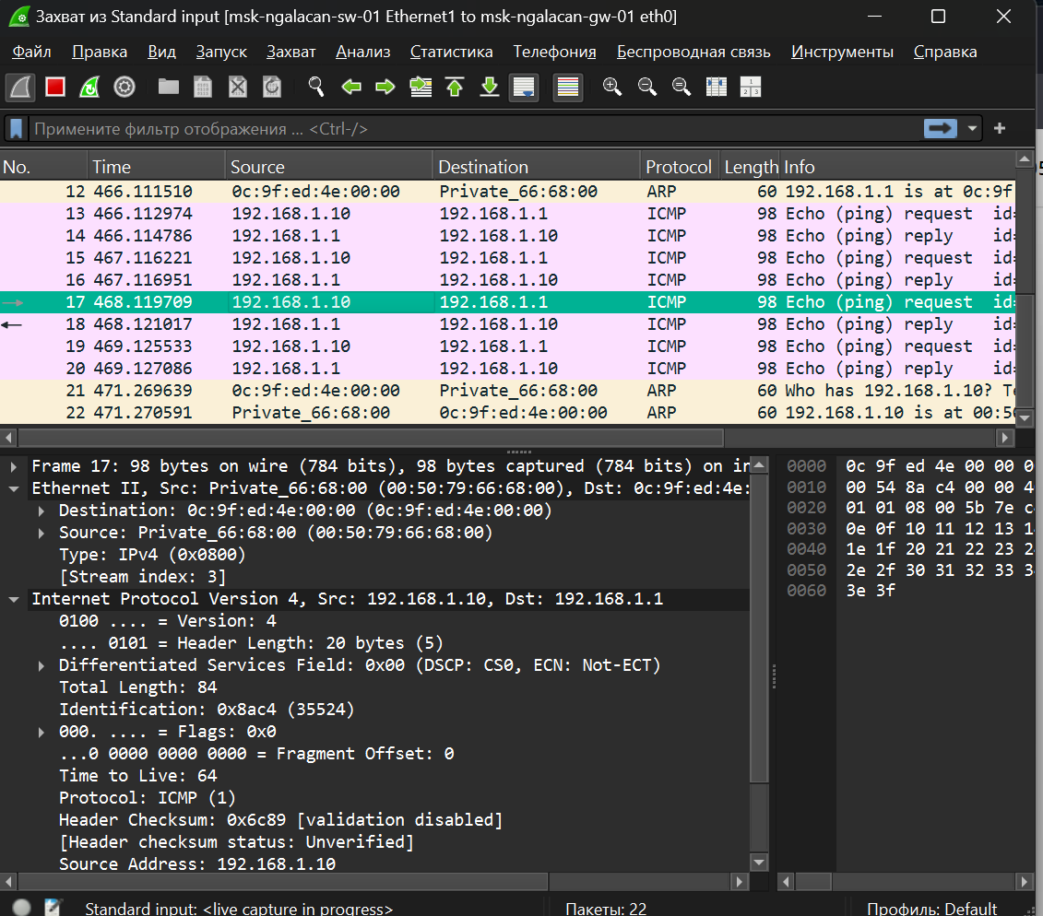

Рис. 19: Захват трафика между коммутатором и маршрутизатором: ICMP-пакеты

# 3 Выводы

В результате выполнения работы было изучено построение простейших моделей сети на базе коммутатора и маршрутизаторов FRR и VyOS в GNS3, произведен анализ трафика посредством Wireshark.